**{**海马管理系统**}**

**项目配置管理计划**

|  |  |  |
| --- | --- | --- |
| 文件状态：  [√] 草稿  [ ] 正式发布  [ ] 正在修改 | 文件标识： | ZUT-sea.horse-SCM-PLAN |
| 当前版本： | 1.0 |
| 作 者： | 李培磊 |
| 完成日期： | 2019-5-27 |

版 本 历 史

|  |  |  |  |
| --- | --- | --- | --- |
| 版本/状态 | 参与者 | 起止日期 | 备注 |
| O 1.0  开发版 | 郭万江，李培磊,任鑫意白疆银，吕庆宇，张国伟，于靖鑫，杨留阳 | 2019-5-27 | 这个版本完成了从DAO层到Service层 |
| O 1.0  修正版 | 郭万江，李培磊,任鑫意白疆银，吕庆宇，张国伟，于靖鑫，杨留阳 | 2019-5-28 | 完成了从DAO层到Service层，与日志，计划书等 |
|  |  |  |  |
|  |  |  |  |
|  |  |  |  |
|  |  |  |  |
|  |  |  |  |

目录

**1. 介绍** **3**

配置管理流程图 4

**2. 人员及职责** **4**

**3. 制定配置管理计划** **5**

3.1 目的 5

3.2 角色与职责 5

3.3 用于配置管理的软硬件资源 5

3.4 配置项计划 6

3.3 基线计划 7

**4. 制定配置管理计划** **7**

4.1 目的 7

4.2 角色与职责 7

4.3启动准则 8

4.4 确定配置管理的软硬件资源 8

4.5 配置库备份计划 8

**5 配置库管理** **8**

5.1 目的 8

5.2 角色与职责 9

5.3 启动准则 9

5.4创建配置库 9

5.5 分配权限 10

5.6 配置库操作与管理 10

5.7 结束准则 10

**6 度量** **11**

**7 版本控制** **12**

7.1 目的 12

7.2角色与职责 12

7.3 置项状态变迁规则 12

7.4 配置项版本号规则 12

7.5 配置项版本控制流程 13

7.6 配置项变更控制 13

7.7 实施建议 14

**附录：本计划审批意见** **15**

# 1. 介绍

配置管理（Configuration Management, CM）的目的是通过执行版本控制、变更控制等规程，以及使用配置管理软件，来保证所有配置项的完整性和可跟踪性。配置管理是对工作成果的一种有效保护。

配置管理过程域是SPP模型的重要组成部分。本规范阐述了配置管理过程域的四个主要规程：

制定配置管理计划 [SPP-PROC-CM-PLANNING]

配置库管理 [SPP-PROC-CM-LIB]

配置项版本控制 [SPP-PROC-CM-VERSION]

配置项变更控制 [SPP-PROC-CM-CHANGE]

上述每个规程的“目标”、“角色与职责”、“启动准则”、“输入”、“主要步骤”、“输出”、“完成准则”和“度量”均已定义。

本规范适用于国内IT企业的软件研发项目。建议用户根据自身情况（如商业目标、研发实力等）适当地修改本规范，然后推广使用。

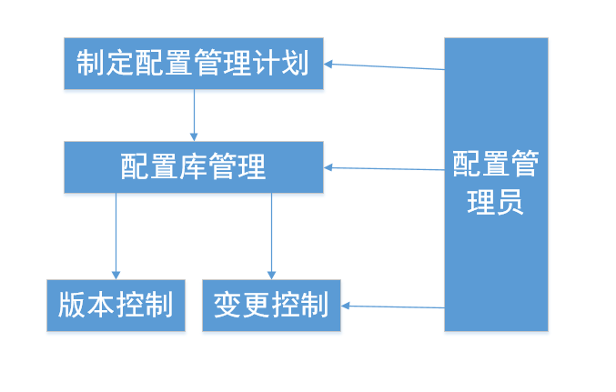

配置管理流程图

# 2. 人员及职责

|  |  |  |
| --- | --- | --- |
| **角色** | **人员** | **职责、工作范围** |
| 配置管理员 | 李培磊 | （1）制定《配置管理计划》  （2）创建和维护配置库 |
| 配置管理员 | 李培磊 | （1）审批《配置管理计划》  （2）审批重大的变更 |
| 配置管理员 | 李培磊 | 设计整体项目的软件系统的运行环境 |
| 配置管理员 | 李培磊 | 对整体软件源代码的版本进行版本控制 |
| 配置管理员 | 李培磊 | 对项目进行基线的构建（软件文档或[源码](https://baike.baidu.com/item/%E6%BA%90%E7%A0%81" \t "https://baike.baidu.com/item/%E5%9F%BA%E7%BA%BF/_blank)(或其它产出物)的一个稳定版本，它是进一步开发的基础） |

# 制定配置管理计划

# 目的

* 制定配置管理计划，以便有计划地开展配置管理工作。

## 3.2 角色与职责

* 配置管理员制定《配置管理计划》。

# 

# 3.3 用于配置管理的软硬件资源

|  |  |
| --- | --- |
| **配置管理软硬件资源** | **说明** |
| **海马管理系统** | ***公司：无***  ***软件系统版本：1.0*** |
| **有惠普，戴尔，华硕，雷神等牌子的笔记本** | **内存：8G ,**  **外存：1T(机械硬盘)+128G(作为系统盘)**  **CPU: 一部分为英特尔 i7 . i5 等** |
| **WINDOWS10 家庭版** | **操作系统** |
| **IntelliJ IDEA 2018.3.4 x64** | **代码编译软件** |
| **GitHub Desktop** | **软件代码版本控制软件** |
| **D:\Java\JRE-1.8.0** | **java环境的版本** |
| **D:\Java\apache-maven-3.6.0** | **maven环境的版本** |
| **Spring.version(spring框架的版本)** | **5.1.0.RELEASE** |
| **Spring-webmvc.version（springmvc的版本）** | **5.1.5.RELEASE** |

# 

# 

# 3.4 配置项计划

|  |  |  |  |
| --- | --- | --- | --- |
| **类型** | **主要配置项** | **标识符** | **预计正式发表时间** |
| **计划** | **《项目计划》** | **ZUT-s**ea.horse | **2019/5/28** |
| **《配置管理计划》** | **ZUT-s**ea.horse**-SCM** | **2019/5/28** |
| **需求** | **《用户需求说明书》** | **ZUT-s**ea.horse**-DA** | **2019/5/28** |
| **设计** | **《体系结构设计报告》** | **ZUT-s**ea.horse**-SD-ARCHITECTURE** | **2019/5/28** |
| **《模块设计报告》** | **ZUT-s**ea.horse**-SD-MODULE** | **2019/5/28** |
| **测试** | **《测试计划》** | **ZUT-s**ea.horse**-MP** | **2019/5/28** |
| **《测试用例》** | **ZUT-s**ea.horse**-TEST** | **2019/5/28** |
| **《测试报告》** | **ZUT-s**ea.horse**-TP** | **2019/5/28** |

# 

# 

# 3.3 基线计划

|  |  |  |
| --- | --- | --- |
| **基线名称/标识符** | **基线所包含的主要配置项** | **预计建立时间** |
| **基线名称：sea.horse** | **本次基线的主要配置项包括：软件系统的base,dao,service,web层，其中web层有相关业务的展现** | **2019.5.28** |
|  |  |  |
|  |  |  |

# 

# 制定配置管理计划

## 4.1 目的

* 制定配置管理计划，以便有计划地开展配置管理工作。

## 4.2 角色与职责

* 配置管理员制定《配置管理计划》。

## 4.3启动准则

* 《项目计划》已经制定
* 配置管理员已经确定。

### 4.4 确定配置管理的软硬件资源

* 配置管理员根据本项目的规模大小以及小组成员的财力 ,确定使用的管理软件为Visual SourceSafe。

# 4.5 配置库备份计划

|  |  |  |
| --- | --- | --- |
| **备份频度、时间** | **备份人** | **备份内容、目的地、方式等** |
| 备份频度：1周2次  时间为：2019.5.28 | 李培磊 | 备份内容为： doc , sea.horse-base , sea.horse-dao , sea.horse-serivce，sea.horse-web , 小组成员学习记录，pom.xml  目的地：配置管理员的移动u盘上  方式：从git上克隆下来 |
|  |  |  |
|  |  |  |

# 5 配置库管理

## 5.1 目的

* 所有人员依照配置管理规范和《配置管理计划》操作配置库。

## 5.2 角色与职责

* 配置管理创建并维护配置库。
* 项目成员在权限之内操作配置库。

## 5.3 启动准则

* 《配置管理计划》已经制定。
* 配置管理的软件硬件已经存在。

### 5.4创建配置库

创建的配置库主体基本根目录为：D:\Java\**

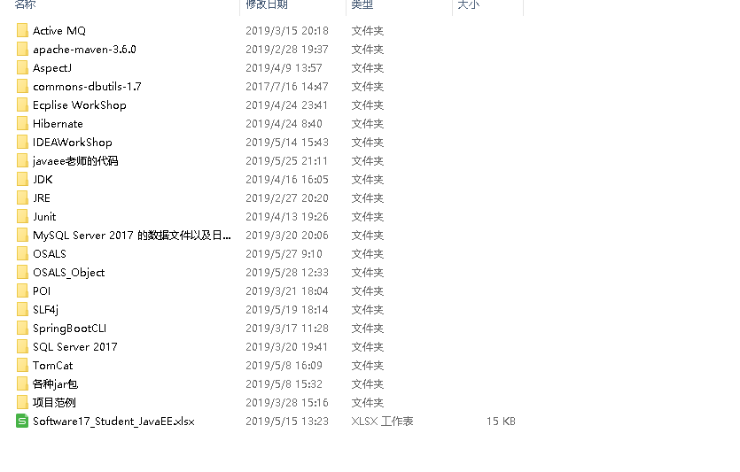

**配置库暂定为此**

**5.5 分配权限**

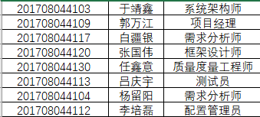

**5.6 配置库操作与管理**

* 计划每周周末清除配置库里的垃圾文件。
* 每周周一定期备份配置库。

## 5.7 结束准则

* 对配置库的操作与管理将持续到项目结束。

**6 度量**

* 配置管理员统计工作量以及文档规模。

|  |  |  |  |  |
| --- | --- | --- | --- | --- |
| **人员名称** | **组内职务** | **负责的文档** | **文档的规模** | **每个职务的工作量** |
| **郭万江** | **项目经理** |  |  |  |
| **白疆银** | **需求分析师** | 《海马管理系统-项目需求分析书》 |  |  |
| **杨留阳** | **需求分析师** | 《海马管理系统-项目需求分析书》 |  |  |
| **张国伟** | **框架设计师** | 《海马管理系统-模块设计》 |  |  |
| **吕庆宇** | **测试员** | 《海马管理系统-项目测试总结》 |  |  |
| **李培磊** | **配置管理员** | 《海马管理系统-配置管理计划》 | 106.64KB | 2800+ |
| **任鑫意** | **质量度量工程师** | 《海马管理系统-项目度量计划》 |  |  |

**7 版本控制**

## 7.1 目的

* 按照一定的规则保存配置项的所有版本，避免发生版本丢失或混淆等现象，并且可以快速准确地查找到配置项的任何版本。

## 7.2角色与职责

* 所有项目成员都必须遵照版本控制规程操作配置库。

## 7.3 置项状态变迁规则

**通过**

变更控制

正式发布

**否决**

评审

或审批

自由修改

正在修改

草稿

配置项状态变迁图

## 7.4 配置项版本号规则

（1）处于“草稿”状态的配置项的版本号格式为：0.YZ

YZ数字范围为01-99。

随着草稿的不断完善，“YZ”的取值应递增。“YZ”的初值和增幅由用户自己把握。

（2）处于“正式发布”状态的配置项的版本号格式为：X.Y

X为主版本号，取值范围为1-9。Y为次版本号，取值范围为1-9。

配置项第一次“正式发布”时，版本号为1.0。

如果配置项的版本升级幅度比较小，一般只增大Y值，X值保持不变。只有当配置项版本升级幅度比较大时，才允许增大X值。

（3）处于“正在修改”状态的配置项的版本号格式为：X.YZ

配置项正在修改时，一般只增大Z值，X.Y值保持不变。

当配置项修改完毕，状态重新成为“正式发布”时，将Z值设置为0，增加X.Y值。参见规则（2）。

**7.5 配置项版本控制流程**

### 7.5.1 创建配置项

* 项目成员依据《配置管理计划》，在配置库中创建属于其任务范围内的配置项。此时配置项的状态为“草稿”，其版本号格式为0.YZ。

### 7.5.2 修改处于“草稿”状态的配置项

* 项目成员使用配置管理软件的Checkout/Checkin功能，可以自由修改处于“草稿”状态的配置项（不受变更控制规程约束），版本号格式为0.YZ。

### 7.5.3 技术评审或领导审批

* 如果配置项是技术文档，则需要接受技术评审（参见技术评审规程[SPP-PROC-TR]）。如果配置项是“计划”这类文件，则需要项目经理（或上级领导）的审批。

### 7.5.4 正式发布

* 配置项通过技术评审或领导审批之后，则配置项的状态从“草稿”变迁为“正式发布”，版本号格式为X.Y。

### 7.5.5 变更

* 修改处于“正式发布”状态的配置项，必须按照“变更控制规程”执行，主要步骤如下（详见变更控制规程）：

如果CCB同意变更，则配置项状态从“正式发布”变迁为“正在修改”。

项目成员使用Checkout/Checkin功能，可以修改处于“正在修改”状态的配置项，版本号格式为X.YZ。

**7.6 配置项变更控制**

## 7.6.1目的

* 防止配置项被随意修改而导致混乱。

## 角色与职责

* 配置管理人员对审批变更申请。

**7.7 实施建议**

1. 要求所有人员对其工作成果进行配置管理。
2. 对全员进行配置管理培训。
3. 由于配置库里保存的是项目的所有工作成果，应当选择“责任心强、可靠”的人员担任配置管理员。
4. 选用合适的软件工具，尽量减少配置管理过程的工作量。

5.加强组内各个职位之间的配合，提高执行的效率

# 附录：本计划审批意见

|  |
| --- |
| 审批意见：  经验比较缺乏，本人感觉有些部分可能没有考虑的很充分，在配置变更计划上，有些不了解  继续加油！  负责人签字 ：李培磊  日期：2019/5/28 |